Besuch bei Freunden

Am 24.Juni 2023 hatten polnische Züchter von kurzschnäbligen Tümmlern Hans- Georg Voß und mich zu einem Treffen nach Bydgoszcz eingeladen. Bydgoszcz liegt mitten in Polen – auf halber Strecke zwischen Lodz und Danzig. Mit rund 386.000 Einwohnern gehört die Großstadt in der Woiwodschaft Kujawien-Pommern zu einem der größten Handels-, Industrie- und Kulturzentren des Landes. Sie liegt an der Mündung der Brahe in die Weichsel. Gastgeber war Tomasz Michalik, der als Geschäftsführer die Geschicke dieses Unternehmens führt. Die uns erwiesene Gastfreundschaft sowie die Besichtigung des Betriebes waren überwältigend. Aus einem historisch gewachsenes Landwirtschaftliches Gut wurde nach und nach eine der bedeutendsten Gärtnereien Polens aufgebaut.

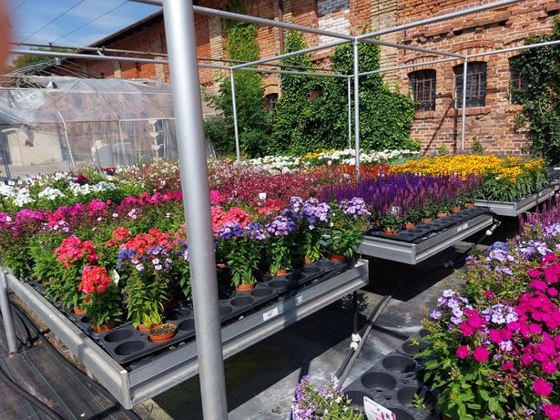
Blütenpracht zwischen historischen Gebäuden

Die Ausmaße der Anlage lassen sich nur erahnen.

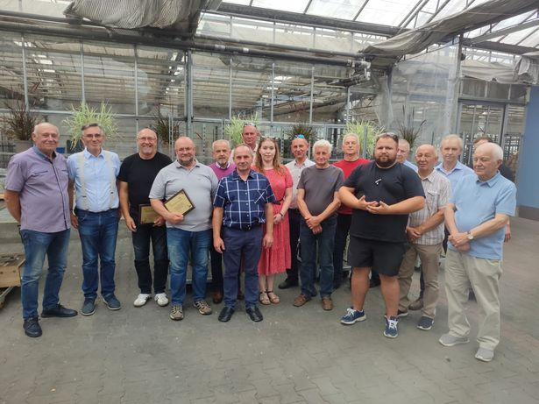

Die Teilnehmer der Veranstaltung waren Kurzschnabel-Züchter, Preisrichter aus der Region sowie interessierte Zuchtfreunde.

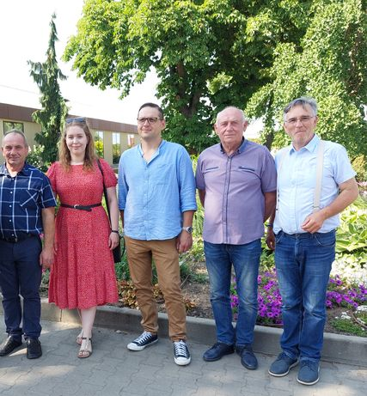
Die Organisatoren und Dolmetscher
(v.l. MariuszWielinsky,Agata Sarnecka,Karol Sarnecka,Edward Gersztyn,Tomasz Michalik)

Edward Gersztyn, Sekretär der Polnischen Preisrichter und Verantwortliche für Schulungen, begeisterte als erstes mit einem ausführlichen PowerPoint- Vortrag über Berliner Kurze. Dabei ging er sowohl auf die geschichtliche Entwicklung dieser Rasse als auch auf den gegenwärtigen Zuchtstand und die Bewertungskriterien ein. Das Meeting wurde auch als Schulungsveranstaltung für die polnischen Preisrichterkollegen genutzt. Nach einem schmackhaften Mittagessen wurde eine umfangreiche Tierbesprechung durch die PR Kollegen Voß und Rosenthal durchgeführt.

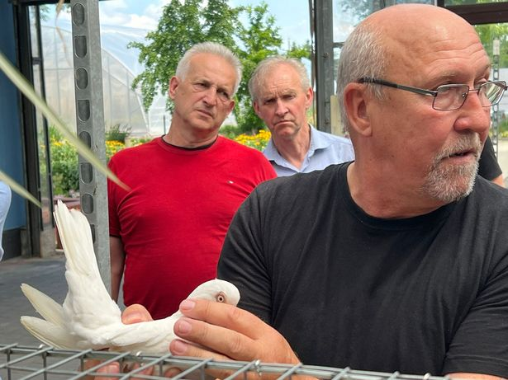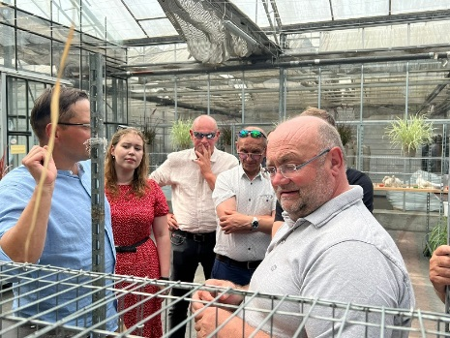
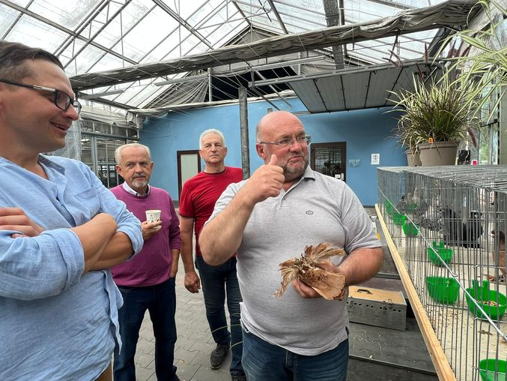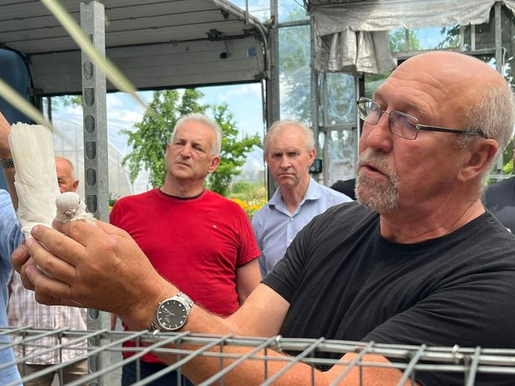

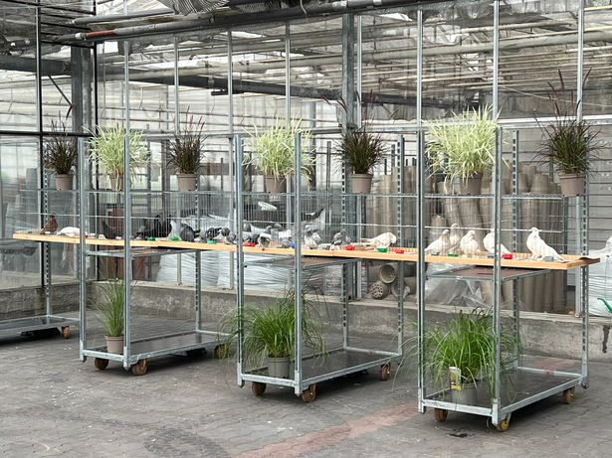

Dabei wurden die Dolmetscher Agata Sarnecka und Karol Sarnecki aktiv, die selbst erfolgreiche Züchter verschiedener Rassen sind und auch die spezifischen Feinheiten genauestens übersetzen konnten. Wir waren beeindruckt von der teilweise hervorragenden Qualität der vorgeführten Tauben.

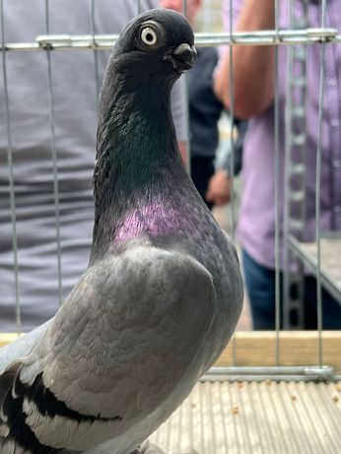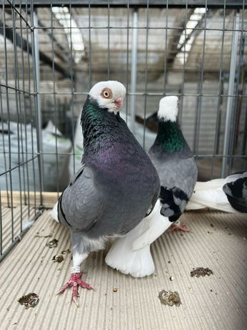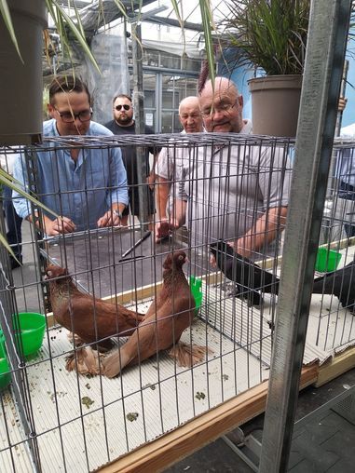

Neben den zahlreichen Berliner Kurzen in mehreren Farbenschlägen wurden auch
Altstämmer, feine Elbinger Weißköpfe, Gumbinner Weißköpfe, Polnische (kurzschnäblige) Elstern sowie Ostpreußische Werfer präsentiert.
Bei einer gemütlichen Kaffeetafel konnte noch ausgiebig gefachsimpelt werden. Bei der Verabschiedung wurde von beiden Seiten der Wunsch nach weiteren Treffen dieser Art geäußert.

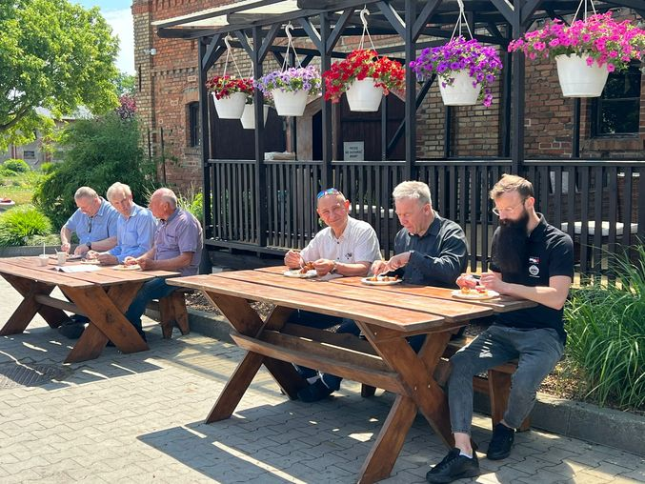

Wir bedanken uns ganz herzlich bei den polnischen Zuchtfreunden für dieses unvergessliche Erlebnis.

Fredi Rosenthal

